Le Tourisme à Nelson

Beaucoup de gens vont à Nelson pour le tourisme. Il y a beaucoup de choses différentes à Nelson. Il y a les endroits chouettes comme le pont orange. Il y a les choses pour voir aussi comme le musée. Tu peux aussi jouer au parc ou à la plage!

Il y a les endroits chouettes à Nelson. Si tu fais de la randonnée tu peux aller à « Pulpit Rock ». C’est une randonnée qui dure 30 minutes donc ce n’est pas très longue. La vue est très bonne parce que tu peux voir tout Nelson. Aussi, il y a le pont orange. C’est un petit pont qui travers la rivière, et c’est orange! « Pulpit Rock » est sur la montagne d’éléphant. Cette montagne à l’air d’un éléphant! Il y a un petit parc avec un point de vue s’appelle le parc Gyro. Si tu vas à ce point de vue, tu peux voir la moitié de Nelson. Ça c’est les endroits très chouettes à Nelson.

Il y a un musée près d’une école élémentaire. Dans un demi du musée, ça décrit l’histoire de Nelson. Dans l’autre demi du musée, il y a les arts. Ce musée est original parce que les arts changent chaque mois.

Il y a aussi le bord du lac qui est un endroit où il y a beaucoup de choses à faire. Il y a un tramway qui tu peux payer pour aller à un côté par l’autre côté. Il y a un lac qui s’appelle le lac Kootenay mais c’est vraiment une rivière qui coule lentement. Les enfants jouent au parc tout le temps parce que ce parc a beaucoup d’activités à faire. Aussi, il y a une plage et tu peux jouer au volleyball, au frisbee, et tu peux nager dans le lac.

Ça c’est pourquoi les personnes vont à Nelson. Si tu vas à Nelson, tu as besoin de faire tout ces choses parce que c’est très amusant.

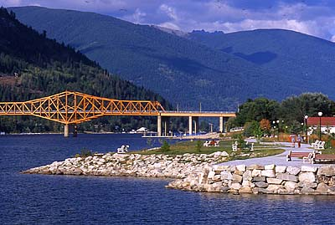
(C’est la pont orange.)

